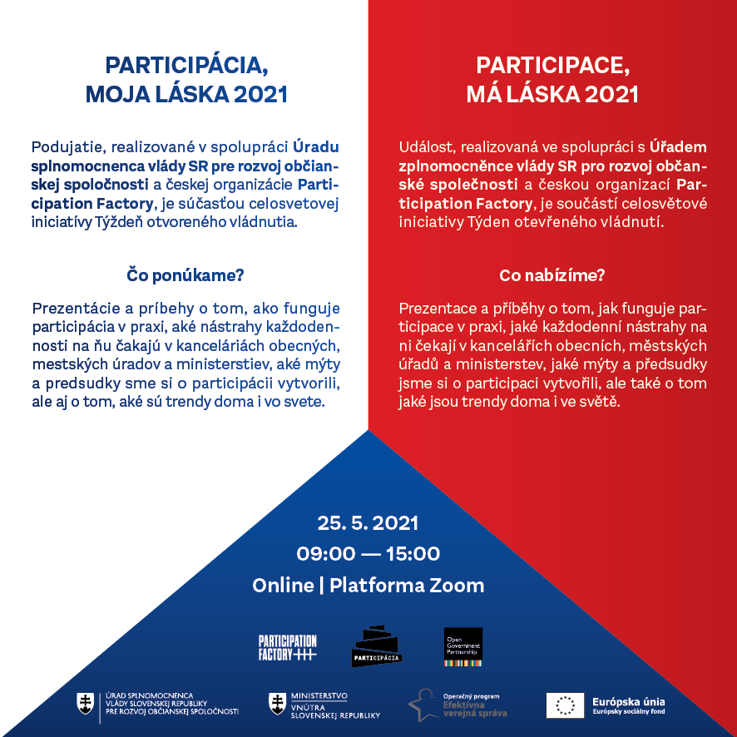

POZVÁNKA NA KONFERENCIU PARTICIPÁCIA, MOJA LÁSKA 2021
ČO VŠETKO STE CHCELI O PARTICIPÁCII VEDIEŤ, ALE BÁLI STE SA OPÝTAŤ

Úrad splnomocnenca vlády SR pre rozvoj občianskej spoločnosti v spolupráci s českou organizáciou Participation Factory si vás dňa 25. mája 2021 dovoľujú pozvať na konferenciu PARTICIPÁCIA, MOJA LÁSKA 2021, ktorá sa realizuje v rámci celosvetovej iniciatívy Týždeň otvoreného vládnutia a celoročného programu vzdelávania s názvom Na občanoch záleží.

Čo ponúkame?
Májová ochutnávka prezentácií na tému participácia sa bude niesť v duchu: čo všetko ste chceli o participácii vedieť, ale báli ste sa opýtať. Ponúkame prezentácie a príbehy o tom, ako funguje participácia v praxi, aké nástrahy každodennosti na ňu čakajú v kanceláriách obecných, mestských úradov, či ministerstiev, aké mýty a predsudky sme si o participácii vytvorili, ale aj o tom, aké sú trendy doma i vo svete.

Program konferencie
Konferencia je naplánovaná na 25. mája 2021 od 9:00 – 15:00 hod. s hodinovou prestávkou na obed v čase od 12:00 – 13:00 hod. Program konferencie je rozdelený do troch tematických blokov:
- Participácia vo verejnej správe, utópia, alebo realita? (PNG, 122 kB)
- Koordinátori participácie - nový normál (PNG, 119 kB)
- Príklady z praxe 1 (PNG, 133 kB)
- Príklady z praxe 2 (PNG, 195 kB)
Detailný program ku konferencii v slovenskom i českom jazyku:
- Program v slovenskom jazyku (PDF, 100 kB)
- Program v českom jazyku (PDF, 99 kB)

Registrácia
Registrácia nutná. Počet miest na konferenciu je obmedzený počtom 100 osôb v rámci platformy ZOOM. Súčasne konferencia bude streamovaná cez platformu youtube prostredníctvom kanála NP PARTI.
- Link na registráciu

Priestor pre Vaše otázky
V prípade otázok pre našich hostí a expertov budete môcť využiť platformu sli.do s prihlasovacím kódom #PARTICIPACIA. Súčasne budete môcť využiť chat v rámci živého vysielania cez platformu YouTube.

Organizátori

Úrad splnomocnenca vlády Slovenskej republiky pre rozvoj občianskej spoločnosti bol zriadený v roku 2011. Jeho poslaním je prispieť k tomu, aby zainteresovaní aktéri z verejného sektora, podnikateľského sektora, politickej sféry a médií, ako aj široká verejnosť lepšie rozumeli potrebe a významu občianskej spoločnosti, aby sa cítili jej súčasťou a aby s ňou intenzívnejšie komunikovali. Hlavnými agendami úradu sú koordinácia, príprava a implementáciu Akčných plánov Koncepcie rozvoja občianskej spoločnosti a Iniciatívy pre otvorené vládnutie. Proces zavádzania participácie do praxe verejnej správy a podpory zapájanie verejnosti do tvorby verejných politík, ako jedného z pilierov otvoreného vládnutia, bolo spojené s prípravou, realizáciou a pokračovaním národného projektu Participácia.

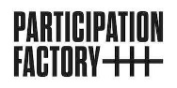
Participation Factory, česká organizácia, ktorá sa venuje témam: Komunikácia a budovanie komunity, Civic Tech, Participatívny rozpočet, Participatívne územné plánovanie, Účasť 101, Mesto 101, Participácia mladých, Smart City, Strategické plánovanie, Stratégia Smart City, Vyhodnotenie procesu, Odomknite svoje mesto, Facilitácia. V súčasnosti spolupracuje s Institutom plánování a rozvoje hlavního města Prahy (IPR Praha) na pilotnom projekte zavádzania koordinátorov participácie do praxe dvanástich mestských častí hlavného mesta Praha. V mesiaci november 2020 sme realizovali niekoľko spoločných podujatí.
_________________________________________________________________________________________________________________________________________________________________________________________________________________________________________
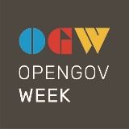

Týždeň otvoreného vládnutia sa realizuje pod hlavičkou medzinárodnej iniciatívy Iniciatíva pre otvorené vládnutie (z angl. "Open Government Partnership", alebo "OGP"), Jeden konkrétny týždeň v roku je vždy vyhradený pre podujatia, realizované v rôznych krajinách, regiónoch, či mestách, ktoré sú zamerané na zviditeľnenie a podporu princípov otvoreného vládnutia. Cieľom je informovať verejnosť o otvorenom vládnutí, dôležitosti princípov transparentnosti, otvorenosti a participácie prostredníctvom rôznych typov aktivít – diskusných panelov, workshopov, konferencií, prednáškok so zapojením rôznych aktérov.

